EXERCICE III. UN CONSERVATEUR ALIMENTAIRE (4 points)
Nouvelle Calédonie 03/2008 session rattrapage bac 2007 http://labolycee.org

L'acide benzoïque est un conservateur utilisé dans de nombreux cosmétiques et produits pharmaceutiques. Il est naturellement présent dans le propolis (sous-produit du miel) et dans les canneberges (arbustes à baies rouges comestibles). Il est aussi souvent utilisé comme conservateur
(E 210) dans certains aliments tels que les jus de fruits.
L'acide benzoïque et ses sels (benzoate de sodium ou de potassium) sont efficaces contre les levures
et à un moindre degré, contre les moisissures. Ils sont peu actifs contre les bactéries mais agissent
tout de même sur les bactéries lactiques.

La solubilité d'une espèce chimique représente, à une température donnée, la quantité de matière maximale de cette espèce que l'on peut dissoudre par litre de solution. Il s'agit ici d'étudier l'évolution de la solubilité de l'acide benzoïque C₆H₅CO₂H(s) dans l'eau en fonction de la température.
La solubilité de l'acide benzoïque dans l'eau augmente quand la température augmente. Cette propriété est utilisée dans un procédé de purification des produits : la recristallisation.

Données : Masse molaire moléculaire de l'acide benzoïque M = 122 g.mol ^{–1}
Conversion de degré celsius en kelvin : T(K) = θ(°C) + 273

1. Composition d'une solution saturée d'acide benzoïque

L'acide benzoïque se présente à l'état pur sous la forme de cristaux blancs.
La dissolution de l'acide benzoïque dans l'eau se traduit par l'équation suivante :
C₆H_{s}CO₂H(s) = C₆H₅CO₂H(aq)
Une solution saturée est obtenue lorsque l'acide benzoïque solide reste présent dans la solution.
À 24°C, on peut dissoudre au maximum 3,26 g d'acide benzoïque par litre de solution.

1.1. L'acide benzoïque appartient au couple acido-basique C₆H₅CO₂H(aq)/C₆H₅CO(aq). Écrire
l'équation de la réaction entre l'acide benzoïque et l'eau.
1.2. Déterminer la concentration molaire apportée c dans un litre de solution saturée d'acide
benzoïque à 24°C. En déduire en utilisant la définition donnée dans le texte, la valeur de la solubilité s
de l'acide benzoïque à 24°C exprimée en mol.L ^{–1}.
1.3. Déterminer l'avancement maximal de la réaction de l'acide benzoïque avec l'eau dans un volume
de 20,0 mL de solution saturée. On pourra s'aider d'un tableau d'avancement.
1.4. Le pH de cette solution vaut 2,9. Déterminer l'avancement final puis le taux d'avancement final de
la réaction. La transformation correspondante est-elle totale ?
1.5. Choisir, en justifiant, la conclusion adaptée parmi les deux suivantes :
(a) dans une solution saturée d'acide benzoïque à l'équilibre, la concentration en ion benzoate
est sensiblement égale à la concentration en acide benzoïque.
(b) dans une solution saturée d'acide benzoïque à l'équilibre, la concentration en acide
benzoïque dans la solution à l'équilibre est sensiblement égale à la concentration apportée en acide benzoïque.

2. Titrage des solutions saturées d'acide benzoïque

Plusieurs solutions saturées d'acide benzoïque sont préparées selon le protocole suivant :
- À une masse de 0,55 g d'acide benzoïque placée dans un erlenmeyer, ajouter 100 mL d'eau distillée.
- Chauffer au bain-marie afin de dissoudre l'acide benzoïque.
- Refroidir sous courant d'eau froide jusqu'à une température supérieure de 5°C à la température θ souhaitée.
- Verser le contenu de l'erlenmeyer dans un bécher thermostaté à la température θ. Attendre que la température se stabilise.
- Prélever un volume V_{p} = 20,0 mL de solution surnageante. Placer cette solution dans un bécher thermostaté.
Différentes solutions saturées d'acide benzoïque sont ainsi obtenues à différentes températures θ
allant de 24°C à 50°C. Chacune des solutions est titrée par une solution d'hydroxyde de sodium de concentration c_{b}= 5,0 × 10 –2 mol.L ^{–1} ; le volume titré est V_{p} = 20,0 mL.
On s'intéresse ici au titrage de la solution obtenue à 24°C. La courbe obtenue lors de ce titrage
donnant l’évolution du pH en fonction du volume V_{b} d'hydroxyde de sodium versé est représentée sur
la figure 9 de l’ANNEXE.

2.1. Écrire l'équation de la réaction modélisant la transformation ayant lieu lors du titrage de l'acide benzoïque.
2.2. Définir l'équivalence du titrage.
2.3. Déterminer par une méthode graphique que l'on fera apparaître sur la figure 9 de l'ANNEXE le volume V_{bE} de solution d'hydroxyde de sodium versé à l'équivalence.
2.4. Calculer la concentration molaire c d'acide benzoïque dissous dans la solution. En déduire la
valeur de la solubilité de l'acide benzoïque à 24°C.
2.5. En déduire la masse maximale d'acide benzoïque que l'on peut dissoudre dans 100 mL de
solution à 24°C. Comparer cette masse à celle introduite initialement et expliquer alors l'expression
« solution saturée » employée.

3. Variation de la solubilité de l'acide benzoïque dans l'eau en fonction de la température

Les valeurs des solubilités des différentes solutions ont été mesurées suivant la même méthode, puis traitées par un tableur grapheur. La figure 10 représente l'évolution de la solubilité s en fonction de la température T exprimée en kelvin.

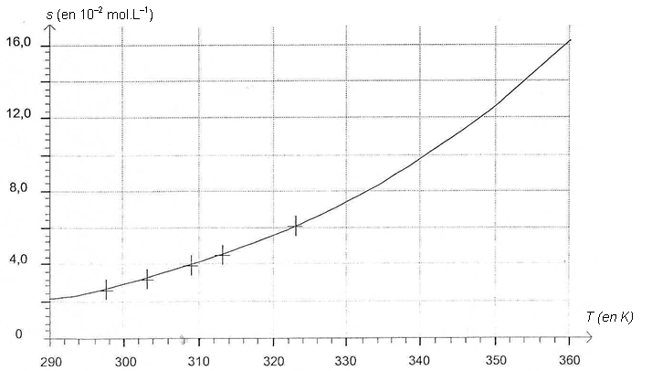

Figure 10

3.1. Parmi les quatre équations proposées ci-dessous, une seule peut modéliser la courbe de la
figure 10. Choisir l'expression correcte. Justifier.
(1) s = a . T + b ; (2) s = b . e^{–a.T} ; (3) s = b . e ; (4) s = +b ; a et b étant des constantes positives.
3.2. À l'aide de la figure 10, déterminer la valeur de la solubilité de l'acide benzoïque s à une
température de 80°C.
ANNEXE DE L’EXERCICE III

